国信证券股份有限公司
关于埃夫特智能装备股份有限公司出售GME控制权后
形成财务资助及预计新增财务资助暨关联交易的核查意见
根据《证券发行上市保荐业务管理办法》《上海证券交易所科创板股票上市规则》等有关法律、法规及规范性文件的要求，国信证券股份有限公司（以下简称“国信证券”或“保荐机构”）作为埃夫特智能装备股份有限公司（以下简称“埃夫特”或“公司”）首次公开发行股票的保荐机构，认真、审慎的核查了埃夫特出售GME控制权后形成财务资助及预计新增财务资助暨关联交易的事项，核查情况及核查意见如下：

一、财务资助暨关联交易情况概述

（一）公司为GME提供财务资助存续情况
截至本核查意见出具日，公司通过子公司EFORT W.F.C. Holding S.p.A.（以下简称“WFC”）向GME Aerospace Indústria de Material Composto S.A.（以下简称“GME”）提供财务资助，借款余额400万欧元，借款利率为3个月期欧洲银行间欧元同业拆借利率+5.93%。

（二）存续财务资助安排
公司全资子公司WFC拟出售GME51%股权给关联方Spectre S.r.l.（以下简称“Spectre”）。若前述股权转让完成，GME将不再纳入公司合并报表范围且成为公司关联方。基于公司拟对原合并报表范围内日常经营性借款的延续，在合同到期前公司将对原财务资助进行延期。同时于交割日前GME与Spectre将签订借款协议，Spectre将为GME提供股东贷款400万欧元，同时GME将向WFC归还15.68万欧元股东贷款，以保障各方股东按股份占比提供等比例股东借款。

（三）未来对GME财务资助安排
根据公司与Spectre签订的附条件生效的《股权转让协议》：本次控股权转让后GME经营主体仍然续存，未来如GME经营所需的财务资助，双方同意，经各方股东履行相关审批及信息披露程序后，股东方将按照股份占比继续提供总额不低于500万欧元且不超过1,000万欧元的股东借款。

（四）决策程序
公司已于2023年11月28日召开第三届董事会第十六次会议、第三届监事会第十三次会议，审议通过了《关于出售GME控制权后形成财务资助及预计新增财务资助暨关联交易的议案》，其中关联监事Fabrizio Ceresa回避表决了该议案。公司独立董事已对该关联财务资助事项发表了事前认可意见及同意的独立意见。本次关联财务资助事项尚需提交公司股东大会审议，相应的关联股东需回避表决。上述关联财务资助不构成《上市公司重大资产重组管理办法》规定的重大资产重组。

（五）形成关联交易的先决条件及基本情况
若公司全资子公司WFC出售GME51%股权给Spectre的交易完成，则公司全资子公司WFC持有GME的股权比例将由99.99%降至48.99%，GME将不再纳入公司合并报表范围。
根据《上海证券交易所科创板股票上市规则》等有关规定，上述股权转让交易受让方Spectre的实际控制人Erminio Ceresa是公司监事Fabrizio Ceresa的父亲，监事Fabrizio Ceresa是公司持股低于5%的股东Phinda Holding S.A.提名的股东监事。因此公司对GME的财务资助构成关联交易。本次交易不构成《上市公司重大资产重组管理办法》规定的重大资产重组。
截至本核查意见出具日为止（不含本次关联交易），过去12个月内公司与关联人GME与受GME同一主体控制的其他关联方发生的关联交易或与不同关联人的关联交易未达到3,000万元以上，且未占公司最近一期经审计总资产或市值1%以上。

二、关联方概况

（一）关联方基本情况
项目 | 基本情况
公司名称 | GME Aerospace Indústria de Material Composto S.A.
成立时间 | 2007年10月2日
注册登记编号 | 41208326786
注册资本 | 4,340.20万巴西雷亚尔
实收资本 | 4,340.20万巴西雷亚尔
注册地 | Alameda Bom Pastor， nº 1683，Zip Code 83015-140， City of São José dos Pinhais，State of Paraná，巴西巴拉那州
主要生产经营地 | Alameda Bom Pastor，nº 1683，Zip Code 83015-140， City of São José dos Pinhais，State of Paraná，巴西巴拉那州
主营业务 | 主要从事拉美地区汽车工业自动化生产线焊装及输送集成业务

（二）股权转让前后关联方的股权结构
股东名称 | 转让前持股比例（%） | 转让后持股比例（%）
EFORT W.F.C. Holding S.p.A. | 99.99 | 48.99
Erminio Ceresa | 0.01 | 0.01
Spectre S.r.l. | / | 51.00

（三）关联方主要财务数据
单位：万欧元
主要指标 | 2023年6月末/2023年1-6月 | 2022年末/2022年度
资产总额 | 5,436.84 | 4,566.56
负债总额 | 3,255.74 | 2,218.62
净资产 | 2,181.10 | 2,347.94
营业收入 | 1,167.68 | 2,537.78
净利润 | -315.16 | -40.37
注：以上财务数据经安永华明会计师事务所（特殊普通合伙）审计。

（四）关联关系说明
若股权出售完成，GME将成为公司关联方Spectre控制的公司。因Spectre的实际控制人Erminio Ceresa是公司监事Fabrizio Ceresa的父亲，监事Fabrizio Ceresa是公司持股低于5%的少数股东Phinda Holding S.A.提名的股东监事。根据《上海证券交易所科创板股票上市规则》的相关规定，公司出售GME控制权后形成财务资助及预计新增财务资助构成关联交易。

三、财务资助暨关联交易主要情况
截至本核查意见出具日，公司通过子公司WFC向GME提供财务资助，借款余额400万欧元，借款利率为3个月期欧洲银行间欧元同业拆借利率+5.93%，原定还款日期为2023年12月29日。股权交易完成后，GME作为公司控股子公司期间，公司为支持其日常经营向其提供的借款将形成财务资助，在合同到期前公司将对原财务资助进行延期。同时于交割日前GME与Spectre将签订借款协议，Spectre将为GME提供股东贷款400万欧元，GME将向公司全资子公司WFC归还15.68万欧元股东贷款，以保障各方股东按股份占比提供等比例股东借款。
根据公司与Spectre签订的附条件生效的《股权转让协议》，未来如GME经营所需的财务资助，经各方股东履行相关审批及信息披露程序后，未来双方对GME借款将按股东占比提供总额不低于500万欧元且不超过1,000万欧元的股东借款。届时公司将另行签订借款协议。

四、财务资助风险分析及风控措施
本次对GME存续的财务资助构成关联交易系公司拟转让所持GME51%股权导致该公司不再纳入公司合并报表范围导致，其业务实质为公司对原控股子公司日常经营性借款的延续，旨在保证被资助对象正常开展经营。公司未来对GME的财务资助将基于GME未来的经营情况由双方股东履行相关审批及信息披露程序后，按照股份占比提供总额不低于500万欧元且不超过1,000万欧元的股东借款。
该财务资助暨关联交易事项不影响公司日常资金周转需要、不影响公司主营业务的正常开展，不会损害公司及全体股东、特别是中小股东的利益。

五、审议程序
公司第三届董事会第十六次会议、第三届监事会第十三次会议，分别审议通过了《关于出售GME控制权后形成财务资助及预计新增财务资助暨关联交易的议案》，其中关联监事Fabrizio Ceresa回避表决了该议案。相关事项尚需提交公司股东大会审议通过，关联股东需回避表决。
公司独立董事对本事项发表了明确同意的独立意见。独立董事认为：本次出售GME控制权后，公司对参股公司提供的财务资助将构成关联交易系公司全资子公司WFC转让其所持控股子公司股权所致。对于目前存续的财务资助，公司将在合同到期前对原财务资助进行延期。同时于交割日前GME与Spectre将签订借款协议，Spectre将为GME提供股东贷款400万欧元，GME将向WFC归还15.68万欧元股东贷款，以保障各方股东按股份占比提供等比例股东借款。对于未来GME经营所需的财务资助，股东将按股份占比提供总额不低于500万欧元且不超过1,000万欧元的股东借款。本次财务资助风险处于可控制范围内，不存在损害公司和中小股东利益的行为，符合公司整体利益。本次财务资助暨关联交易事项按照相关规定履行了必要的决策程序，符合相关法律法规及其他规范性文件等的规定。公司董事会在审议关联交易事项时，表决程序合法、有效。因此，我们一致同意《关于出售GME控制权后形成财务资助及预计新增财务资助暨关联交易议案》。

六、保荐机构核查意见
经核查，保荐机构认为：
埃夫特出售GME控制权后形成财务资助及预计新增财务资助暨关联交易事项已经董事会、监事会审议通过，关联监事已回避表决，独立董事发表了明确同意的独立意见，相关事项尚需提交公司股东大会审议通过。公司履行的相关审议程序符合相关法律法规、规范性文件的要求，不存在损害公司和全体股东，特别是中小股东利益的情形。本保荐机构对埃夫特出售GME控制权后形成财务资助及预计新增财务资助暨关联交易事项无异议。
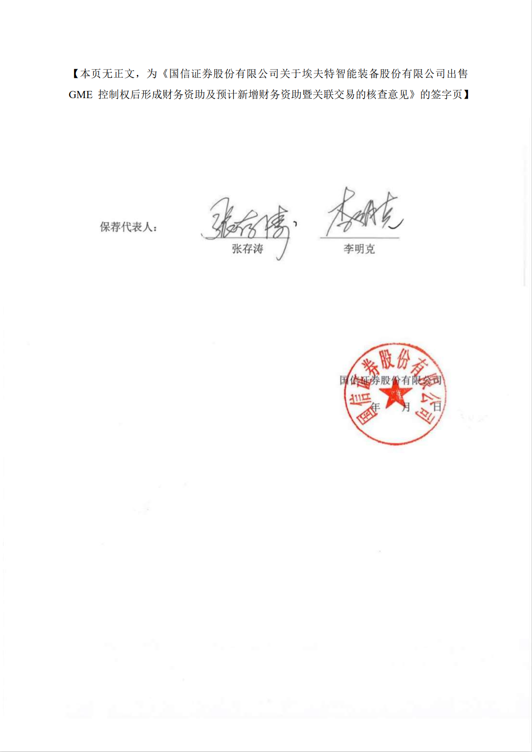
（以下无正文）
【本页无正文，为《国信证券股份有限公司关于埃夫特智能装备股份有限公司出售GME控制权后形成财务资助及预计新增财务资助暨关联交易的核查意见》的签字页】

保荐代表人：
 |  | 张存涛 |  | 李明克

国信证券股份有限公司
年 月 日

